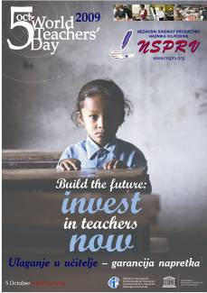

Независни синдикат просветних радника Војводине
З А Х В А Љ У Ј Е
свим учесницима манифестација, у организацији Синдиката уприличених у поводу 5. октобра – Међународног дана учитеља.

Посебно се захваљујемо колегама које су нам помогле у организацији централне свечаности „Улагање у образовање гаранција је напретка“ одржане у Сомбору 05. октобра на којој су најбољим ученицима, учесницима на конкурсу, подељене награде. Захваљујемо се колегама које су на било који начин помогле да ове акције буду успешно организоване и промовисане у јавности.
Посебну захвалност исказујемо NLB банци, главна филијала Сомбор и компанији Wiener Stadtische које су и новчано помогле прославу обележавања Светског дана учитеља.
Очекујући и убудуће сарадњу у оквиру ове и сличних акција,
срдачан синдикални поздрав!

Сомбор/Нови Сад, проф. Хаџи Здравко М. Ковач
06. октобар 2009.год. учитељ раванградски

